1. Junginys, kurio formulė (I):
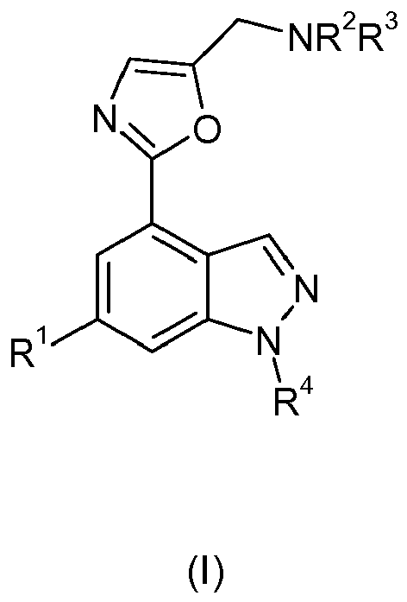
kurioje:
R¹ yra 9- arba 10-naris biciklinis heteroarilas, kur 9- arba 10-naris biciklinis heteroarilas turi nuo vieno iki trijų heteroatomų, nepriklausomai parinktų iš deguonies ir azoto, ir yra pasirinktinai pakeistas C₁₋₆alkilu, C₃₋₆cikloalkilu, halo, -CN arba - NHSO₂R⁵ arba
piridinilas, pasirinktinai pakeistas vienu arba dviem pakaitais, nepriklausomai parinktais iš C₁₋₆alkilo, -OR⁶, halo ir -NHSO₂R⁷;
R² ir R³, kartu su azoto atomu, prie kurio jos yra prisijungusios, yra sujungiamos, siekiant gauti 6- arba 7-narį heterociklilą, kur 6- arba 7-naris heterociklilas pasirinktinai turi deguonies atomą arba papildomą azoto atomą ir yra pasirinktinai pakeistas vienu arba dviem pakaitais, nepriklausomai parinktais iš C₁₋₆alkilo;
R⁴ yra vandenilis arba metilas;
R⁶ yra vandenilis arba C₁₋₄alkilas; ir
R⁵ ir R⁷ kiekviena nepriklausomai yra C₁₋₆alkilas arba fenilas, pasirinktinai pakeistas vienu arba dviem pakaitais, nepriklausomai parinktais iš halo;
arba jo druska.

2. Junginys pagal 1 punktą arba jo druska, kur R¹ yra 9-naris biciklinis heteroarilas, kur 9-naris biciklinis heteroarilas turi vieną arba du azoto atomus, arba piridinilas, pasirinktinai pakeistas vienu arba dviem pakaitais, nepriklausomai parinktais iš -OR⁶ ir -NHSO₂R⁷.

3. Junginys pagal 1 arba 2 punktą arba jo druska, kur R¹ yra indolilas.

4. Junginys pagal 1 arba 2 punktą arba jo druska, kur R¹ yra piridinilas, pasirinktinai pakeistas vienu arba dviem pakaitais, nepriklausomai parinktais iš - OR⁶ ir -NHSO₂R⁷.

5. Junginys pagal bet kurį iš ankstesnių punktų arba jo druska, kur R² ir R³, kartu su azoto atomu, prie kurio jos yra prisijungusios, yra sujungtas, siekiant gauti 6-narį heterociklilą, kur 6-naris heterociklilas pasirinktinai turi deguonies atomą arba papildomą azoto atomą ir yra pasirinktinai pakeistas vienu arba dviem pakaitais, nepriklausomai parinktais iš C₁₋₆alkilo.

6. Junginys pagal bet kurį iš ankstesnių punktų arba jo druska, kur R² ir R³, kartu su azoto atomu, prie kurio jos yra prisijungusios, yra sujungtas, siekiant gauti 6-narį heterociklilą, kur 6-naris heterociklilas pasirinktinai turi deguonies atomą ir yra pasirinktinai pakeistas vienu arba dviem pakaitais, nepriklausomai parinktais iš C₁₋₄alkilo.

7. Junginys pagal bet kurį iš 1-5 punktų arba jo druska, kur R² ir R³, kartu su azoto atomu, prie kurio jos yra prisijungusios, yra sujungtas, siekiant gauti 6-narį heterociklilą, kur 6-naris heterociklilas pasirinktinai turi papildomą azoto atomą ir yra pasirinktinai pakeistas C₁₋₄alkilu.

8. Junginys pagal bet kurį iš ankstesnių punktų arba jo druska, kur R⁴ yra vandenilis.

9. Junginys pagal 1 punktą, kuris yra:
N-[5-[4-(5-{[(2R,6S)-2,6-dimetil-4-morfolinil]metil}-1,3-oksazol-2-il)-1H-indazol-6-il]-2-(metiloksi)-3-piridinil]metansulfonamidas;
N-[5-[4-(5-{[4-(1-metiletil)-1-piperazinil]metil}-1,3-oksazol-2-il)-1H-indazol-6-il]-2-(metiloksi)-3-piridinil]metansulfonamidas;
N-[5-[4-(5-{[(2R,6S)-2,6-dimetil-4-morfolinil]metil}-1,3-oksazol-2-il)-1H-indazol-6-il]-2-(metiloksi)-3-piridinil]-2,4-difluorbenzensulfonamidas;
2,4-difluor-N-[5-[4-(5-{[4-(1-metiletil)-1-piperazinil]metil}-1,3-oksazol-2-il)-1H-indazol-6-il]-2-(metiloksi)-3-piridinil]benzensulfonamidas;
4-((5-{[(2R,6S)-2,6-dimetil-4-morfolinil]metil}-1,3-oksazol-2-il)-6-(1H-indol-4-il)-1H-indazolas;
6-((1H-indol-4-il)-4-(5-{[4-(1-metiletil)-1-piperazinil]metil}-1,3-oksazol-2-il)-1H-indazolas;
6-((1H-indol-4-il)-4-[5-(4-morfolinilmetil)-1,3-oksazol-2-il]-1H-indazolas;
N-[5-[4-(5-{[(2R,6R)-2,6-dimetil-4-morfolinil]metil}-1,3-oksazol-2-il)-1H-indazol-6-il]-2-(metiloksi)-3-piridinil]metansulfonamidas;
6-((1H-indol-4-il)-4-[5-(1-piperazinilmetil)-1,3-oksazol-2-il]-1H-indazolas; arba
jo druska.

10. Junginys pagal 1 punktą, kuris yra:
N-[5-[4-(5-{[(2R,6S)-2,6-dimetil-4-morfolinil]metil}-1,3-oksazol-2-il)-1H-indazol-6-il]-2-(metiloksi)-3-piridinil]metansulfonamidas:
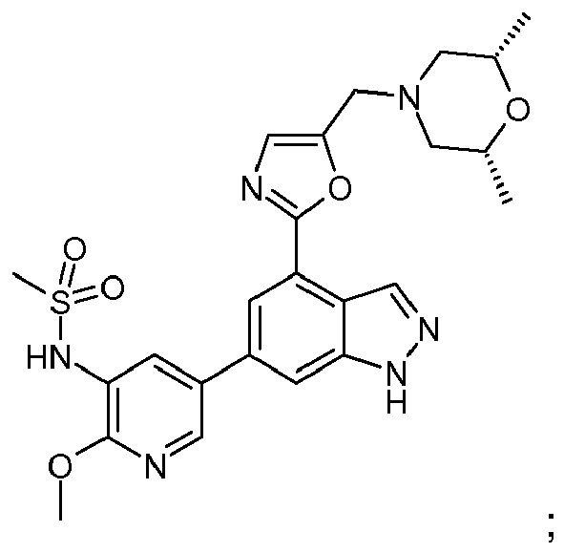
arba jo druska.

11. Junginys pagal 1 punktą, kuris yra:
6-((1H-indol-4-il)-4-(5-{[4-(1-metiletil)-1-piperazinil]metil}-1,3-oksazol-2-il)-1H-indazolas:
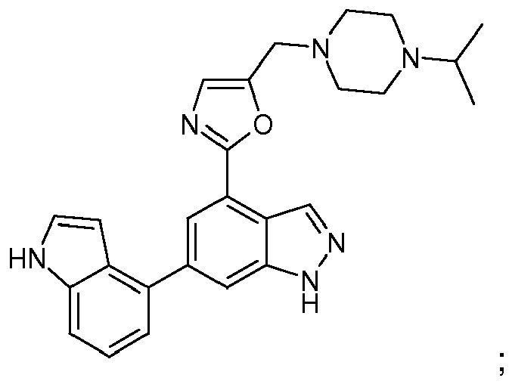
arba jo druska.

12. Junginys pagal bet kurį iš 1-11 punktų farmaciniu požiūriu priimtinos druskos formos.

13. Junginys pagal 11 punktą sukcinato druskos formos.

14. Junginys pagal 1 punktą, kuris yra:
N-[5-[4-(5-{[(2R,6S)-2,6-dimetil-4-morfolinil]metil}-1,3-oksazol-2-il)-1H-indazol-6-il]-2-(metiloksi)-3-piridinil]metansulfonamidas:
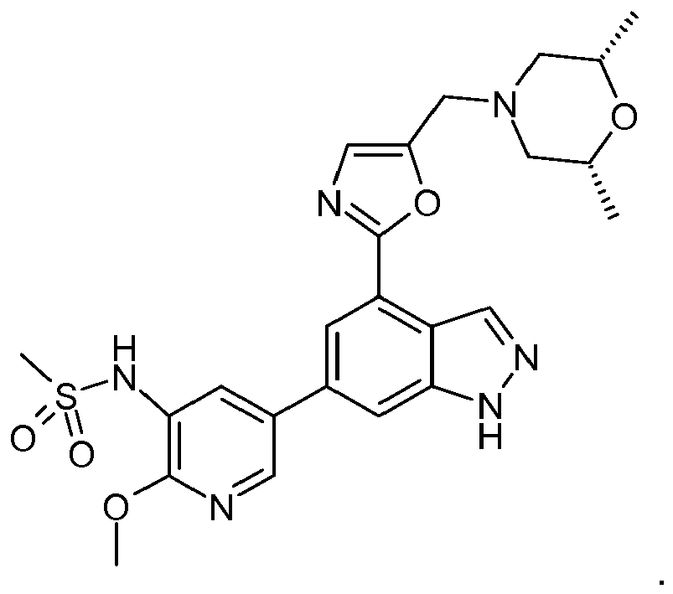

15. Junginys pagal 1 punktą, kuris yra:
6-((1H-indol-4-il)-4-(5-{[4-(1-metiletil)-1-piperazinil]metil}-1,3-oksazol-2-il)-1H-indazolas:
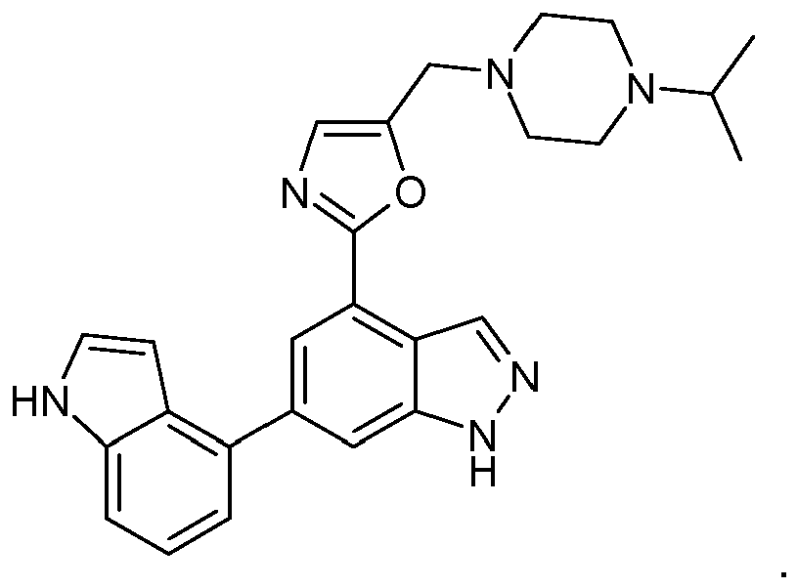

16. Farmacinė kompozicija, apimanti junginį pagal bet kurį iš 1-11 punktų arba jo farmaciniu požiūriu priimtiną druską ir vieną arba daugiau farmaciniu požiūriu priimtinų užpildų.

17. Junginys pagal bet kurį iš 1-11 punktų arba jo farmaciniu požiūriu priimtina druska, skirti panaudoti medicinos terapijoje.

18. Junginys pagal bet kurį iš 1-11 punktų arba jo farmaciniu požiūriu priimtina druska, skirti panaudoti sutrikimo, sąlygoto netinkamo PI3-kinazės aktyvumo, gydymui.

19. Junginio pagal bet kurį iš 1-11 punktų arba jo farmaciniu požiūriu priimtinos druskos panaudojimas gamybai vaisto, skirto sutrikimo, sąlygoto netinkamo PI3-kinazės aktyvumo, gydymui.

20. Junginys, skirtas panaudoti pagal 18 punktą, kur sutrikimas, sąlygotas netinkamo PI3-kinazės aktyvumo, yra respiracinė liga, virusinė infekcija, nevirusinė respiracinė infekcija, alerginė liga, autoimuninė liga, uždegiminis sutrikimas, kardiovaskulinė liga, hematologinis piktybinis navikas, neurodegeneracinė liga, pankreatitas, multiorganų nepakankamumas, inkstų liga, trombocitų sankaupa, vėžys, spermos judrumas, transplantacijos atmetimas, transplantanto atmetimas, plaučių pažeidimas arba skausmas.

21. Junginys, skirtas panaudoti pagal 18 punktą, kur sutrikimas, sąlygotas netinkamo PI3-kinazės aktyvumo, yra astma, lėtinė obstrukcinė plaučių liga (COPD), idiopatinė plaučių fibrozė (IPF), virusinės respiracinio trakto infekcijos, virusinių respiracinių ligų paūmėjimas, aspergiliozė, leišmaniozė, alerginis rinitas, atopinis dermatitas, reumatinis artritas, išsėtinė sklerozė, uždegiminė žarnų liga, trombozė, aterosklerozė, hematologinis piktybinis navikas, neurodegeneracinė liga, pankreatitas, multiorganų nepakankamumas, inkstų liga, trombocitų sankaupa, vėžys, spermos judrumas, transplantacijos atmetimas, transplantanto atmetimas, plaučių pažeidimas arba skausmas, susijęs su reumatiniu artritu arba osteoartritu, nugaros skausmas, generalizuotas uždegiminis skausmas, pohepatitinė neuralgija, diabetinė neuropatija, uždegiminis neuropatinis skausmas (trauma), trišakio nervo skausmas arba centrinis skausmas.

22. Junginys, skirtas panaudoti pagal 18 punktą, kur sutrikimas, sąlygotas netinkamo PI3-kinazės aktyvumo, yra astma.

23. Junginys, skirtas panaudoti pagal 18 punktą, kur sutrikimas, sąlygotas netinkamo PI3-kinazės aktyvumo, yra COPD.

